**2019년 1학기말 C프로그래밍 최종보고서**

|  |  |  |  |  |  |
| --- | --- | --- | --- | --- | --- |
| **과목명** | **C프로그래밍** | **학번** | **1505098** | **성명** | **김종욱** |

**I. 프로젝트 제목 :** DB연동 2048게임

**II. 주요 기능 :**2048게임은 슬라이딩 블록 퍼즐 게임으로 높은 점수를 달성하는 게임입니다.

주요게임소스코드는 오픈소스를 가지고와서 프로그래밍 하였고,

**--게임화면--**

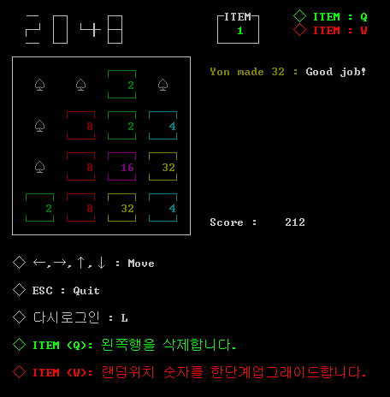

**ITEM Q, W 기능, 랭크 시스템 그리고 로그인, 회원탈퇴, 회원가입, 스코어를 DB 와 연동하여 추가하였습니다.**

**1. ITEM 기능**에서는 ITEM 은 일정 점수 달성시 아이템을 지급시켜주고,

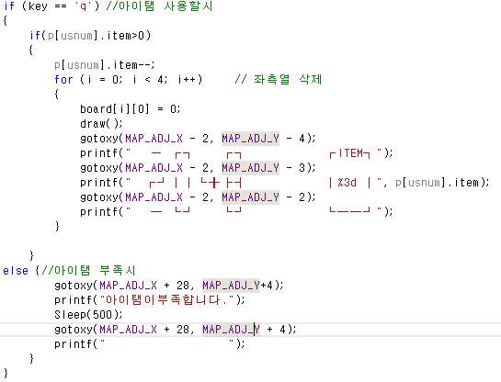Q(좌측열 삭제)

W(랜덤위치 숫자 증가)

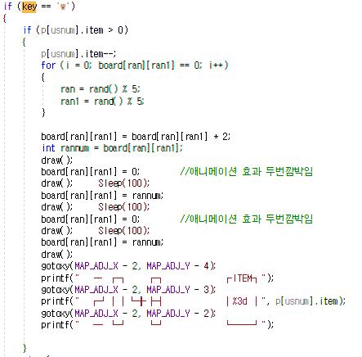

Q,W 를 누르면 사용 할 수 있도록 하였습니다.

**2. 랭크시스템**은 밑코드와같이 구성하였습니다.

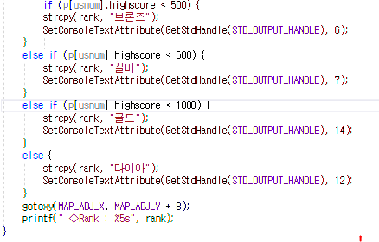

**3. 로그인 회원탈퇴, 스코어, 아이템 남은수량 을 DB 와 연동하여 밑의 테이블과 같이 작성하였습니다.**

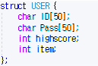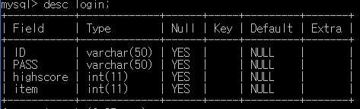

회원가입시.LOGIN 테이블에 데이터를 INSERT 합니다, 회원탈퇴시 테이블에 데이터를 DELETE합니다.

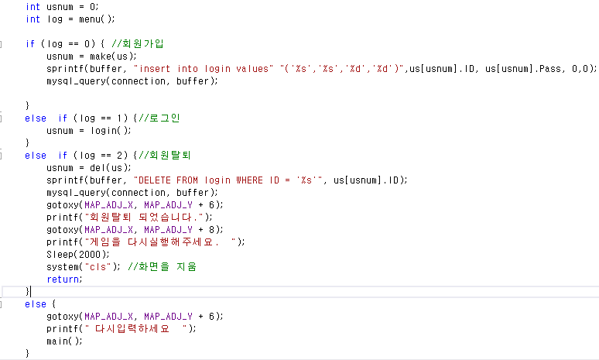

키를입력할 때 마다 점수, 아이템이 업데이트됩니다.

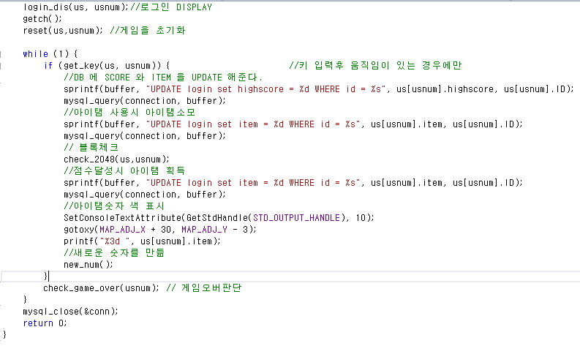

**회원가입 코드입니다.** ID 중복체크 후 회원가입.

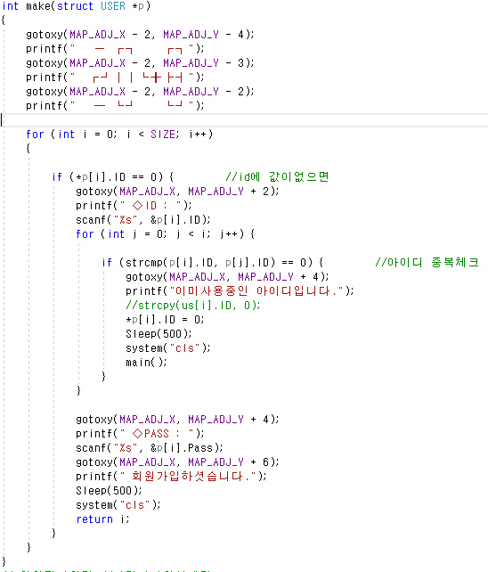회원가입(MAKE)

함수

**로그인 코드입니다.**

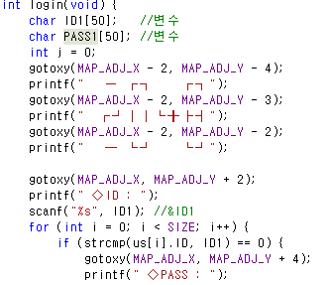

STRCMP 를사용하여 구조체와 입력한 문자열을 비교하여 ID 를체크합니다.

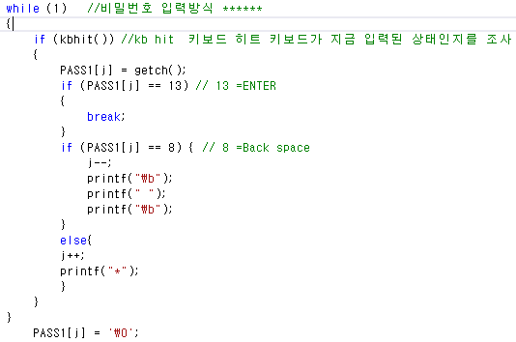

비밀번호 입력방식은 **으로하였습니다

.

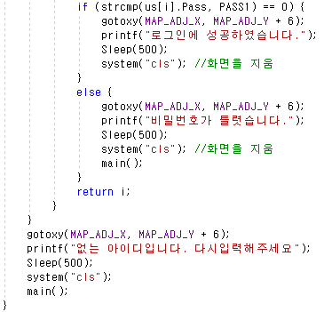

STRCMP 를사용하여 구조체와 입력한 문자열을 비교하여 PASS 를체크합니다.

**회원탈퇴코드입니다.**

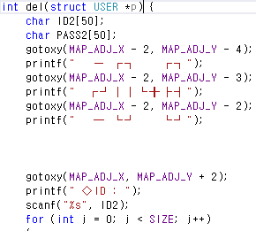

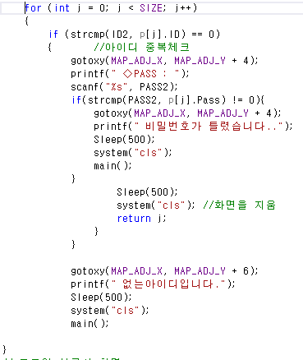

**III.　과제수행 후 성과, 이번학기 수강 소감**

가장 좋은 성과는 DB와 연동하는 기능을 사용 할 수 있게 된 것입니다. 그리고 포인트 관련하여 아직 완벽하게 숙지되지 않아 좀 더 해야겠다는 생각이 들었고 구조체등 많은 유용한 것들을 배웠습니다. 그리고 과제수행 중 다른 컴퓨터에서 내 컴퓨터의 이 DB 와 연동된 프로그램을 어떻게 실행할까? 에 대한 많은 고민을 하였습니다.

교수님 한학기 동안 좋은 강의 감사합니다. 고생하셨습니다.